**Rapport final**

**Groupe :**

DIEP Richard

EL GHAZZI Sarah

Le projet de Vie Artificielle et Jeux Systémique que nous avons réalisé est fait sous un rendu 2D avec images, codé en JAVA. Nous avons fait ce choix car nous n’avons pas trouvé l’utilité d’utiliser un rendu 3D pour les implémentations des options. Le choix du langage JAVA est lié à notre niveau car nous sommes plus à l’aise avec JAVA.

Nous allons commencer par parler du monde, du terrain et de son évolution. Puis nous parlerons des agents, ainsi que leur façon de se déplacer.

Lors de plusieurs exécutions du programme, il est possible de constater que le terrain créé n’est pas identique. En effet, nous avons implémenté le bruit de Perlin que nous avons vu en cours pour générer automatiquement des paysages. Ainsi, nous avons un monde ayant un terrain avec de la cohérence et ordonné.

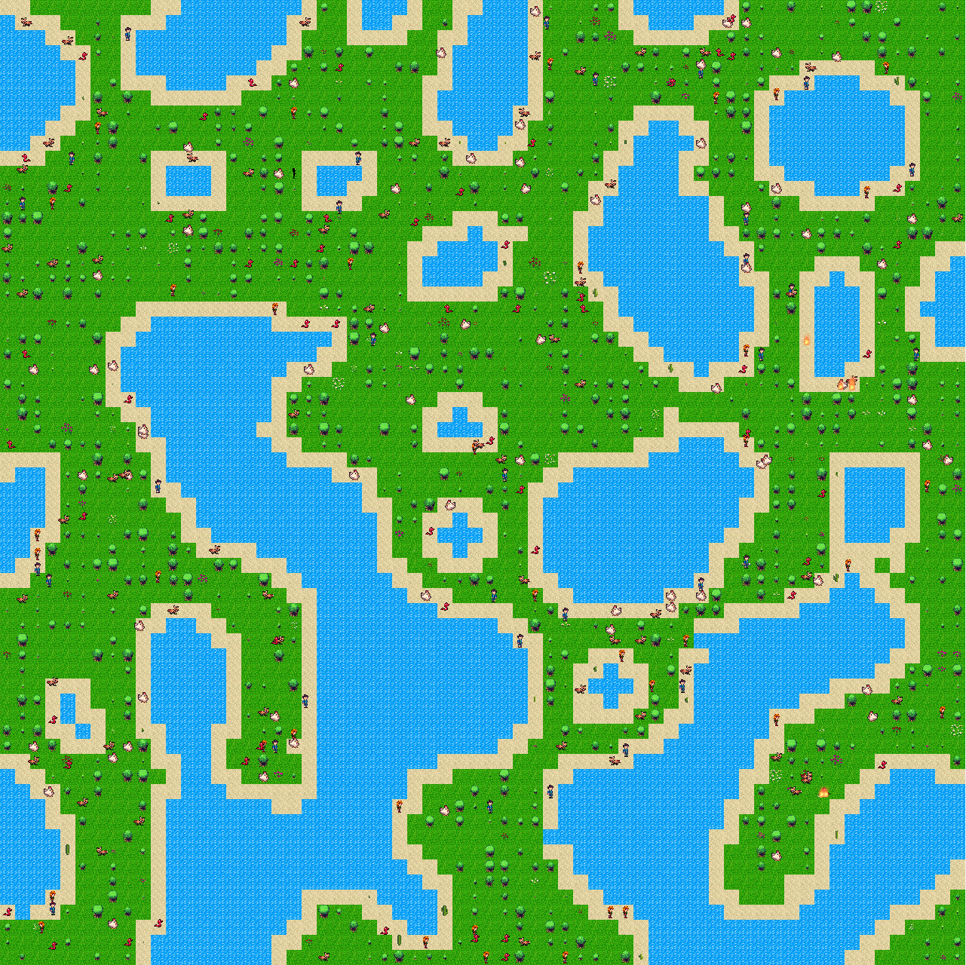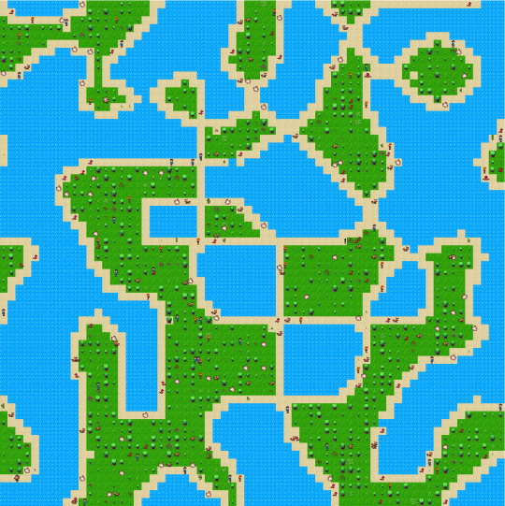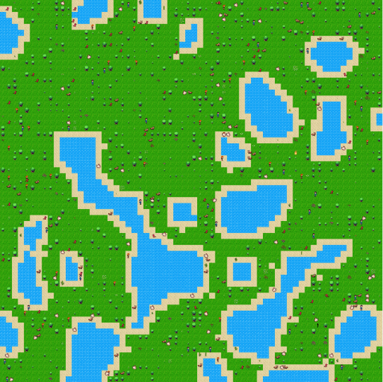Voici quelques illustrations du monde aléatoire :

Ainsi, on peut observer l’herbe en vert, le sable en beige et l’eau en bleu. Nous avons fait un choix assez simple puisque nous avons eu l’idée de créer un monde qui se renouvelle, notamment grâce à la tectonique des plaques où une herbe ayant du sable dans un voisinage de Moore, peut devenir du sable. De même que le sable peut être remplacé, dans un voisinage de Von Neumann, de l’eau. Au fur et à mesure, le terrain réduit jusqu’à ne laisser quelques zones d’herbes sembable à des petites îles. Voici des images représentant la tectonique des plaques.